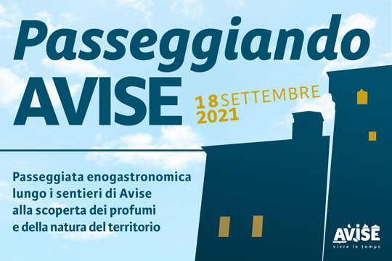

MODULO D’ISCRIZIONE

Cognome _____________________________________ Nome _____________________________
Residenza, Via, CAP , Città ___________________________________________________________
email____________________________________________________________________________
cellulare per eventuali comunicazioni relative alla manifestazione _________________________

Indicare il numero di partecipanti:
Adulti (euro 35 a persona) ___________________________
Ragazzi 7 – 11 anni (euro 20 a persona) ________________
Bambini 0 – 6 anni (gratuito) ___________________________

Orario partenze scaglionate, la durata del percorso è di circa 5 ore (soste incluse).
Indicare l'orario preferito:
◊ 10.00 ◊ 11.00 ◊ 12.00 ◊ 13.00
Se l'orario prescelto non fosse più disponibile, causa raggiungimento del numero massimo di persone per gruppo, sarà proposto un orario differente.

Munirsi di calzature idonee.
Parcheggio per i veicoli zona cimitero di Avise.
Prenotazione obbligatoria presso il salone polivalente di Avise in Loc. Condemine (vicino Bar Chalet di Runaz) oppure telefonando al 347 7155155 oppure al 329 2135859 esclusivamente nei giorni 14 e 15 settembre dalle ore 16.00 alle ore 20.00, fino ad esaurimento dei posti.

Pagamento:
- in contanti presso il salone polivalente di Avise
- a mezzo bonifico bancario c/o o Banca BCC VALDOSTANA, IBAN IT81E0858731750000060100073 intestato a COMITÉ DES TRADITIONS D’AVISE, causale: iscrizione di (nome e numero persone) a PASSEGGIANDO AVISE 2021.

Il presente modulo, debitamente compilato in ogni suo campo, dovrà essere trasmesso, unitamente ad attestazione di avvenuto pagamento, all'indirizzo ctavise2016@gmail.com .
La prenotazione sarà confermata solo previo pagamento.

GREEN PASS OBBLIGATORIO

Con la sottoscrizione del presente modulo dichiaro, altresì:
◊ di autorizzare l’organizzazione al trattamento dei miei dati personali a norma del d.lgs.196/03 e succ. mod.;
◊ di autorizzare l’organizzazione all'utilizzo della mia immagine per finalità legate alla manifestazione, nonché l'uso del mio indirizzo di posta elettronica per eventuali comunicazioni.

Data ________________ Firma____________________________

